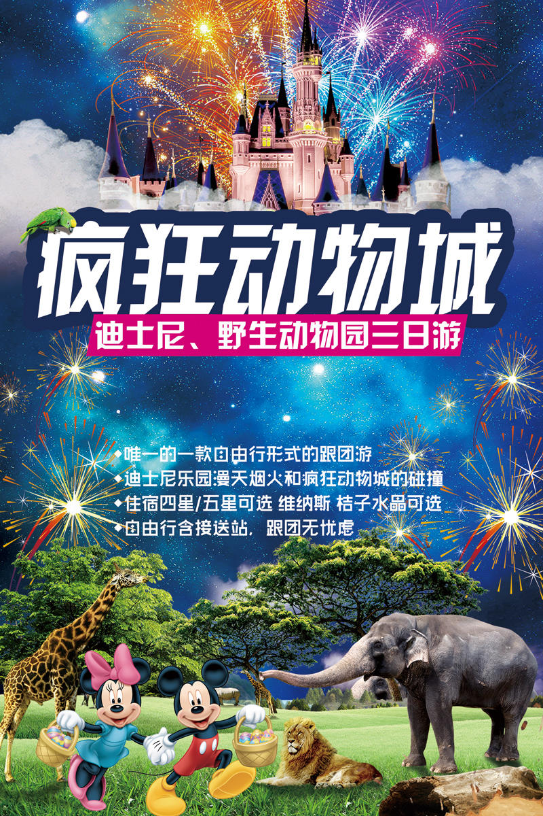

醉爱江南＆醉江南系列
【迪士尼+疯狂动物城+野生动物园3日游】
行程特色：
◆唯一自由行形式的跟团游
◆迪士尼乐园漫天烟火和疯狂动物城的碰撞
◆赠送精彩非凡的俄罗斯大马戏表演
◆住宿四星/五星可选 维纳斯 桔子水晶可选
◆自由行含接送站，跟团无忧虑
详 细 行 程 内 容
日期 | 详细行程内容 | 用餐 | 酒店
D1 | 成都AIR上海 来吧！请跟随我们一起走进江南！  请各位贵宾自行前往成都双流国际机场，我们的工作人员会为您办理好登机手续，乘机抵达上海机场，9:00-14:00为虹桥机场、虹桥高铁接站时间，请早于13:00到达的游客稍作等候， 14点左右开始行程。（特别说明14：00之前到达的游客，根据抵达时间安排接站导游或者接站司机接站，14：00之后到达需自行与导游汇合，如需接站另行付费，7座以下车200元/趟，敬请理解）；游外滩风光带（百年上海滩的标志和象征，万国建筑博览群、黄埔江风光）。南京路步行街（老上海十里洋场，中华五星商业街，数以千计的大中小型商场，汇集了中国最全和最时尚的商品，自由观光购物）。 | 自理 | 上海
D1 | 推荐自费：欣赏有“东方巴黎”之称的夜上海（车游浦东登东方明珠中球+黄浦江游船，费用自理：320元/人,2-3小时） | 自理 | 上海
D2 | 上海迪士尼  早餐后游览【上海迪士尼乐园】：作为中国大陆首座迪士尼主题乐园，上海迪士尼乐园于2016年6月盛大开幕，为所有年龄层的中国游客呈现令人流连忘返的神奇体验。您将可以探索一个前所未有的神奇世界，每个人都能在这里点亮心中奇梦。这就是上海迪士尼乐园，充满创造力、冒险精神与无穷精彩的快乐天地。您可在此游览全球最大的迪士尼城堡——奇幻童话城堡，探索别具一格又令人难 忘的七大主题园区——米奇大街、奇想花园、梦幻世界、探险岛、宝藏湾、明日世界、玩具总动员。 | 早：含  中：自理  晚：自理 | 上海
D3 | 野生动物园-上海AIR成都  贴心的酒店叫早服务后享用丰富早餐。早餐后前往【上海野生动物园赠送俄罗斯大马戏】，这是集野生动物饲养、展览、繁育保护、科普教育与休闲娱乐为一体的主题公园。景区于1995年11月18日正式对外开放，地处上海浦东新区，占地153公顷（约2300亩），是首批国家5A级旅游景区。园区居住着大熊猫、金丝猴、金毛羚牛、朱鹮、长颈鹿、斑马、羚羊、白犀牛、猎豹等来自国内外的珍稀野生动物200余种，上万余只。园区分为车入区和步行区两大参观区域，请根据大马戏时间选择返程交通。乘机返成都，结束行程。  送站安排（请仔细阅读）  1参加周一至周四和周日班期的游客朋友，大马戏演出时间为下午13：00，14:00统一送站，建议浦东机场选择17:30后的航班，虹桥高铁17：30的后的车次，虹桥机场18:30以后的航班。  2参加周五、周六班期的游客朋友，大马戏演出时间为中午12:00，13:00统一送站，建议浦东机场选择16:00后的航班，虹桥高铁16：30的后的车次，虹桥机场17:30以后的航班。  3其他站点的返程时间请参考虹桥高铁的时间。  4返程交通时间早于以上时间的无法观看大马戏，早于统一送站时间返程的游客朋友不提供免费送站服务（如需送站另行付费，7座以下车200元/趟，无行李箱）敬请谅解！ | 早：含  中：自理  晚：自理 | 家
特别说明：行程中遇天气原因，航班取消，道路塌方等自然灾害人力不可抗拒因素，所产生的费用及损失由客人自理。
费用包含：
❶ 交通：
⑴飞机：成都出发往返团队机票（经济舱、机场建设税）若航空公司征收燃油附加费，费用请自理；
⑵用车：空调旅游车（保证一人一座，具体车型以实际出行人数而定，33座以下车型均无行李箱)；
❷ 住宿：全程准四星或准五星酒店；

参考酒店：四星-云璟越酒店，罗亚尔国际酒店，纪磊国际酒店, 维也纳酒店上海浦东华美达安可酒店，夏洛特国际酒店，上海鸿锦国际酒店，冠郡大酒店，全季酒店（上海新场古镇店），开元曼居酒店
五星-上海智微世纪丽呈酒店，上海浦东主题乐园万信酒店，桔子水晶野生动物园店，桔子水晶申江南路店，上海南青华美达酒店，上海中邦颐道酒店，上海科雅国际大酒店
❸ 美食：2早0正；
❹ 门票：行程中所列景点第一大门票：海迪士尼、上海野生动物园含大马戏（不含景点第二门票及其它消费。因景点对旅行社实行优惠团队门票政策，团队门票均低于景区挂牌半价，对持有优惠证件的游客则须在参团时告知导游并出示证件，依据具体旅行社团队政策退还差额）；
❺ 导服：当地优秀持证导游服务（不排除部分景区为景区讲解员讲解服务）；
❻ 保险：旅行社责任险。旅行社意外险建议客人购买，请在签合同时注明。注：保险公司对2岁以下和75岁以上老年人不受理，另身体有疾病不适合出行团的请不要参团。老人小孩建议有家人陪同，游览时要结伴而行，小孩请由监护人看管好以免走失；
儿童说明：儿童价格按身高另询！
费用不含：
❶ 旅游意外伤害保险；
❷ 个人消费（如酒店内洗衣、电话及未提到的其他服务）；
❸ 单间差或加床费用；
❹ 行程不包含的所有项目；
❺ 出发地道成都双流机场接送
❻ 因不可抗力因素产生的其他额外费用
参团须知、安全注意事项及补充约定
接送站安排：
上海接站服务：
1、如您乘坐飞机抵达上海虹桥机场，建议您航班抵达时间在12：00之前，如您乘坐高铁抵达虹桥火车站，建议您车次抵达时间在13：00之前，接机/站安排拼车免费接机，需要等候。
2、提前抵达的游客请自行安排自由活动
3、上海火车站抵达的游客打车前往南京路和导游汇合，由导游报销打车费
送站安排（请仔细阅读）
1参加周一至周四和周日班期的游客朋友，大马戏演出时间为下午13：00，14:00统一送站，建议浦东机场选择17:30后的航班，虹桥高铁17：30的后的车次，虹桥机场18:30以后的航班
2参加周五、周六班期的游客朋友，大马戏演出时间为中午12:00，13:00统一送站，建议浦东机场选择16:00后的航班，虹桥高铁16：30的后的车次，虹桥机场17:30以后的航班
3其他站点的返程时间请参考虹桥高铁的时间
4返程交通时间早于以上时间的无法观看大马戏，早于统一送站时间返程的游客朋友不提供免费送站服务（如需送站另行付费，7座以下车200元/趟，无行李箱）敬请谅解！
5因散客拼团，凭本人有效证件，自行办理登机/登车、安检手续
其他说明：
❶、有效身份证件：游客出发时必须携带有效身份证件，参加国内旅游时须携带有效期内的身份证，出境游须带齐护照或通行证原件。如因个人原因没有带有效身份证件造成无法办理入住手续造成的损失，游客自行承担责任;
2、健康说明：因个人既有病史和身体残障在旅游行程中引起的疾病进一步发作和伤亡，旅行社不承担任何责任，现有的保险公司责任险和意外险条款中，此种情况也列入保险公司的免赔范围。个人有精神疾病和无行为控制能力的不能报名参团。
3、安全防范：旅行社的导游人员和其他工作人员无法为游客提供一对一的服务，旅行社工作人员在接待游客报名时已经充分告知本行程中的注意事项和对游客身体健康的要求，旅游活动中游客必须注意自身安全和随行未成年人的安全，保管好个人财务，贵重物品随身携带。
4、未成年人保护（夏令营除外）：旅行社不接受未满十八周岁、不具备完全民事行为能力的未成年人单独参团。未成年人必须有成年人陪伴方可参团，一起报名参团的成人即为其参团过程中的监护人，有责任和义务做好未成年人的安全防范工作。
5、旅游保险说明：旅行社已经购买旅行社责任险，建议游客购买旅游人身伤害意外险，为自己提供全方位的保障。旅行社责任险是旅行社投保，投保人及受益人均为旅行社，
6、行程内时间仅供参考，具体以实际车次为准!行程先后顺序在实际游览中可能会调整，但景点不减少。
注：最终行程及价格以双方签定合同为准。
本人已详细阅读并充分理解以上所有内容，并愿意在友好、平等、自愿的情况下确认：
旅行社已就上述行程事宜及相关风险对我进行了全面的告知、提醒。我经慎重考虑后，自愿前往上述购物场所或自费项目进行购买商品或参观游览，旅行社并无强迫。我承诺将按照导游提醒办理相关消费事宜，并遵循旅行社的提示理性消费、注意自身人身财产安全等事项。行程中发生的纠纷，旅游法规定旅游者不得以拒绝登(下)机(车、船)、入住酒店等行为拖延行程或者脱团，否则，除承担给组团旅行社造成的实际损失外，还要承担旅游费用20-30%的违约金。
旅游者（签字）： 旅行社（签字/盖章）：
日期： 日期：
提示：如旅游者不同意参加自费项目不应签署本协议，请选择其他旅游产品！

